Звезда на ёлку своими руками
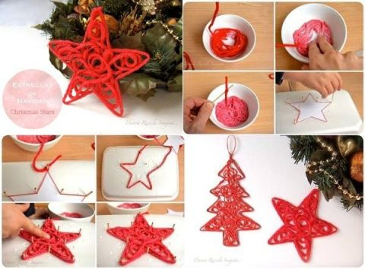
Красивое украшение на ёлку, можно сделать своими руками, используя лишь те материалы, которые есть дома. Экономно и просто.
Что нам понадобиться:
- Клей ПВА;
- Нить для вязания;
- Пенопласт;
- Спички;
- Возможный шаблон для ёлки.
Процесс изготовления:
- Налить в небольшую мисочку клей, при необходимости разбавить его водой.
- Приготовить шаблон будущей звезды и прикрепить спичками к пенопласту.
- Хорошо пропитать нить клеем. И начинаем обматывать спички против часовой стрелки, попеременно под спичкой, над спичкой. Предварительно конец нити закрепить на одной из спичек.
- Дальше заполняем всё пространство ниткой. Оставляем наш шедевр для высыхания.
- Привязываем к нашей звёздочке сверху верёвочку и можно вешать на ёлку. Наша оригинальная игрушка готова.
Новогодние игрушки, сделанные своими руками вместе с ребёнком, замечательно украсят вашу ёлку и сплотят вашу семью!

